|  |
| --- |
|  |
| V82-D V101出入口车牌识别高清网络一体化摄像机操作手册 |
|  |

|  |
| --- |
|  |

非常感谢您购买我司产品，如您有任何疑问或需求请随时联系我们。

本手册适用于以下产品：

|  |  |
| --- | --- |
| 序号 | 产品型号 |
| 1 | V82-D V101 |

本手册可能包含技术上不准确的地方、或与产品功能及操作不相符的地方、或印刷错误。我司将根据产品功能的增强或变化而更新本手册的内容，并将定期改进及更新本手册中描述的软硬件产品。更新的内容将会在本手册的新版本中加入，恕不另行通知。

本手册中内容仅为用户提供参考指导作用，不保证与实物完全一致，请以实物为准。

本手册中提到的部件、组件和附件仅作说明之用，不代表购买机型的配臵，详细配臵请以装箱单为准。

注意事项

此内容的目的是确保用户正确使用本产品，以避免危险或财产损失。在使用此产品之前，请认真阅读此说明手册并妥善保存以备日后参考。

如下所示，预防措施分为“警告”和“注意”两部分：

警告事项提醒用户防范潜在的死亡;

注意事项提醒用户防范潜在的伤害或严重伤害危险。

|  |  |
| --- | --- |
|  |  |
| 警告：无视警告事项，可能会导致死亡或严重伤害。 | 注意：无视注意事项，可能会导致伤害或财产损失。 |

警告：

请使用满足 SELV（安全超低电压）要求的电源，并按照 IEC60950－1符合 Limited Power Source(有限电源)的额定电压为12V直流电源供应。如果设备工作不正常，请联系我公司的售后服务中心，不要以任何方式拆卸或修改设备（未经许可的修改或维修所导致的问题，责任自负） 为减少火灾或电击危险，请勿让本产品受到雨淋或受潮。

本安装应该由专业的服务人员进行，并符合当地法规规定。

建筑物安装配线中组入易于使用的断电设备。

注意：

在让一体化摄像机运行之前，请检查供电电源是否正确。

请勿将此产品摔落地下或受强烈敲击。

请勿直接碰触到传感器光学元件，若有必要清洁，请将干净布用酒精稍微湿润，轻轻拭去尘污；当一体化摄像机不使用时，请将防尘盖加上，以保护传感器。

激光束可能烧毁传感器，在激光装臵被使用的情况下，请您一定注意不要让传感器的表面暴露于激光束之下。

避免对准强光（如灯光照明、太阳光等处）聚焦，否则容易引起过亮或拉光现象（这并非一体化摄像机故障），也将影响传感器寿命。

避免臵于潮湿，多尘，极热，极冷（正常工作温度：－35℃～＋70℃），强电磁辐射等场所。

使用时不可让水及任何液体流入一体化摄像机。

当运送一体化摄像机时，重新以出厂时的包装进行包装，或用同等品质的材质包装。

目录

第1章 产品介绍 5

1.1产品特点 5

1.2参数规格 6

第2章 产品安装说明 7

2.1相机外观结构 7

2.2相机接线接口 8

2.3现场安装注意事项 9

第3章 基本操作指南 10

3.1系统配置要求 10

3.2连接相机 10

3.3 IE浏览器访问相机 11

3.4加载控件 12

3.5视频浏览 14

3.6参数配置 15

3.6.1 安装向导 15

3.6.1.1算法参数 16

3.6.2 抓拍 18

3.6.3 软触发 18

3.6.4停止预览 18

3.6.5清零 18

3.6.6打开道闸 18

3.6.7本地参数 19

3.6.8开始录像 19

3.6.9相机参数 19

3.6.9.1系统参数 21

3.6.9.2网络参数 22

3.6.9.3曝光参数 23

3.6.9.4编码器参数 24

3.6.9.5图像参数 25

3.6.9.6 OSD参数 26

3.6.9.7外设参数 27

3.6.9.7.1RS485/232 28

3.6.9.7.2SD卡 29

3.6.9.7.3脱机语音播报 30

3.6.9.7.4网络LED屏控制 31

3.6.9.7.5IO（输入输出配置） 32

3.6.9.7.6爆闪灯控制 33

3.6.9.7.7补光灯控制 34

3.6.9.8HTTP post参数 35

3.6.9.9 黑白名单参数 36

3.6.10算法参数 37

3.7 ONVIF协议 38

3.8语音播报功能 39

3.9黑白名单功能(20151028版及20151028之后版有效) 40

3.9.1通过IE升级实现黑白名单功能 40

3.9.2通过白名单编辑工具实现白名单功能 41

3.9.3黑白名单追加和覆盖功能 41

3.10车牌强制转换功能 42

第4章 常见问题解答（FAQ） 43

4.1白天相机识别率较低 43

4.2夜间相机识别率较低 44

4.3相机怎样升级 45

4.4视频流异常问题 47

4.5其它常见问题及处理方法 47

第5章 辅助工具 50

5.1批量升级工具（ethup.exe） 50

5.2白名单编辑工具(whiteListTest) 50

5.3黑白名单编辑工具(whiteListTest _new) 51

第6章 售后服务 54

**V82-D V101出入口车牌识别高清网络一体化摄像机操作手册**

# 产品介绍

V82-DV101出入口相机，通过嵌入式系统架构实现前端车牌识别、抓拍功能，同时具备视频触发检测无牌车、识别无牌车、白名单比对、大角度识别、特殊车牌识别、线圈模式非机动车过滤、车身颜色识别等功能，能够满足各种出入口、停车场环境应用需求。

## 1.1产品特点

* 内置车牌识别算法；
* 支持内置黑、白名单管理；
* 内置LED灯实现夜间车牌识别补光；
* 算法可根据环境光自动调整相机成像亮度，保证全天候图片抓拍质量；
* 算法可根据车牌亮度自动调整相机成像亮度，保证顺、逆光环境的车牌识别率；
* 支持视频、线圈及线圈视频混合多种触发抓拍模式；
* 定焦镜头，可支持2.8-10米识别距离，自动调整算法分辨率；
* 支持远程访问、控制；
* 支持语音广播和双向语音对讲；
* 支持实时或断网SD卡存储，网络恢复时，可自动上传抓拍数据；
* 支持多种SDK对接方式，便于相机集成与开发；
* 多IO设计，控制道闸开启、关闭、常开、常闭，接收触发及防砸地感信号，接收多路道闸状态信号；
* 最大支持70°大角度车牌识别；
* 全面支持特殊车牌识别；
* 支持线圈模式非机动车过滤；
* 支持视频触发无牌车检测功能；
* 支持无牌车识别功能；
* 支持150余种车标识别；
* 支持十种车身颜色识别。

## 1.2参数规格

|  |  |  |  |
| --- | --- | --- | --- |
| 型号 | | | V82-D |
| 版本 | | | V101 |
| 车牌识别 | 识别率 | | ≥99.9% |
| 车牌识别种类 | | 警车、武警、双层黄牌、摩托车、教练车、军车、个性化、粤港粤澳、使领馆、民航、新能源、台湾车牌、东南亚部分车牌 |
| 触发方式 | | 视频触发、地感线圈触发、车辆捕获率≥99.9% |
| 图片输出 | | 200万像素JPEG |
| 成像器件 | | | 1/3" Exmor Sensor,Progressive Scan,Super Low Light CMOS |
| 有效像素 | | | 1920(H)×1080(V) |
| 最低照度 | | | 0.01Lux |
| 信噪比 | | | ≥50db(AGC OFF) |
| 补光灯参数 | | | 4颗大功率LED白光灯 |
| 宽动态范围 | | | ≥100dB |
| 接口 | | |  |
| 光学镜头 | | 接口 | CS |
| 镜头 | 固定光圈 |
| 焦距 | 6mm |
| 存储接口 | | | 支持SD2.0标准Micro SD(TF)卡,最大容量32G |
| 网络接口 | | | 10/100M网络自适应，RJ45适配器 |
| 报警输入接口 | | | 两组 |
| 报警输出接口 | | | 两组 |
| 音视频编码 | | |  |
| 视频编码 | | | H.264、MJPEG |
| 图像分辨率 | | | 1080P（1920×1080），960P（1280x960），720P（1280x720），D1（704x576），CIF（352x288） |
| 视频压缩码率 | | | 32Kbps～16Mbps连续可调，支持CBR/VBR，支持Onvif协议 |
| 字幕叠加 | | | 支持通道名、日期时间、码流信息叠加，叠加位置可调 |
| 常规参数 | | |  |
| 工作温度 | | | -35℃ - +70℃ |
| 工作湿度 | | | 0% - 90% |
| 防护等级 | | | IP65 |
| 供电 | | | DC12V/2A |
| 设备功率 | | | ≤7.5W |
| 设备尺寸 | | | 452(长) *148（宽）*120(高)mm |
| 设备重量 | | | 2.75千克 |

# 产品安装说明

## 2.1相机外观结构

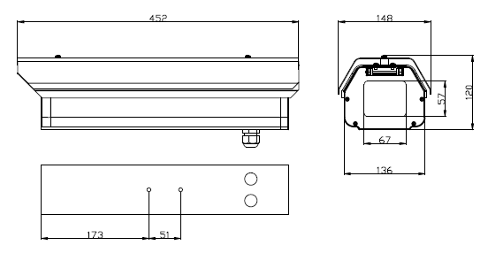

图1 相机外观结构图

## 2.2相机接线接口

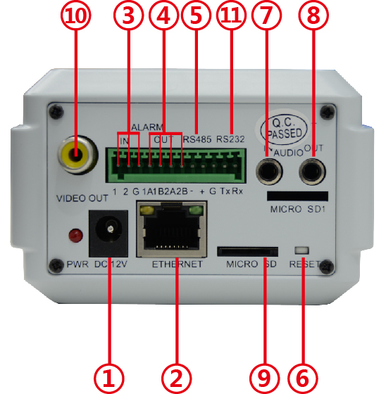

|  |  |  |
| --- | --- | --- |
| 序号 | 内容 | 说明 |
| 1 | 电源 | DC12V |
| 2 | 网络接口 | ETHERNET |
| 3 | 报警输入（两组） | 1/2/G |
| 4 | 报警输出（两组） | 1A/1B/2A/2B |
| 5 | RS485 | -/+ |
| 6 | 设备重启/设备复位 | RESET  （加电下长按2S以上设备重启/长按15S以上设备复位） |
| 7 | 音频输入 | AUDIO_IN |
| 8 | 音频输出 | AUDIO_OUT |
| 9 | SD卡存储 | MICRO SD（最大支持32G存储） |
| 10 | 模拟输出 | VIDEO OUT |
| 11 | RS232 | G/Tx/Rx |

## 2.3现场安装注意事项

每个出入口架设一个高度为1.5米的摄像机立柱，立柱安装车牌识别专用摄像机，摄像机镜头指向车道前方约5米左右的地面处对准车牌聚焦。

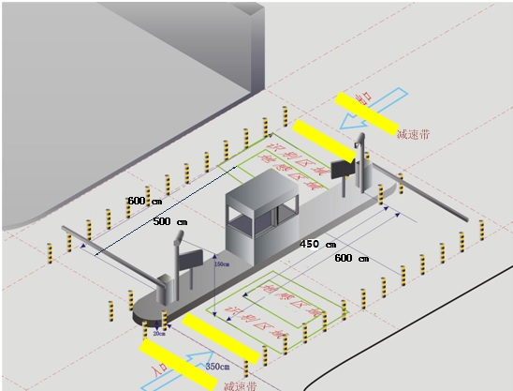

系统架设示意图

1. 相机架设高度1.5米相机与地面俯仰角度25度左右
2. 相机最佳识别距离4.0米～4.5米
3. 适应车牌大小范围90～150像素
4. 道路宽度3.5米

# 基本操作指南

## 3.1系统配置要求

CPU：i3 双核及以上

显卡：独立显卡，显存1G及以上

网络：支持千兆（网卡和交换机）

内存：4G及以上

硬盘：500G以上

显示器分辨率：1024*768以上

操作系统建议 Win7

## 3.2连接相机

在IE内输入相机IP地址（相机出厂IP：192.168.55.100）

第一种方式：电脑和摄像机直连

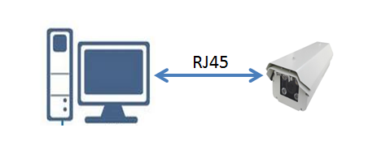

采用此种连接方式时，不能通过外网（Internet）来访问视频，此连接方式可用于调试设备。

第二种方式：电脑，交换机，路由器和摄像机。

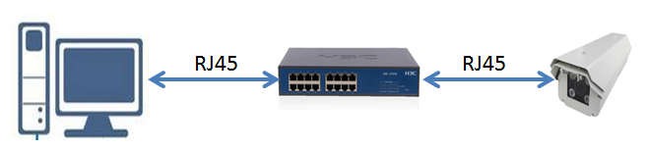

采用此种连接方式时，可以通过外网（Internet）或局域网（LAN）来访问视频。

备注：本说明书主要以win7，64位系统；IE11浏览器为例介绍，推荐使用360浏览器

提醒：目前暂未实现外网访问相机的功能。

## 3.3 IE浏览器访问相机

相机支持通过windows IE浏览器和自带的客户端进行访问。使用IE浏览器访问时，在IE浏览器的地址栏输入相机IP，如：http：//192.168.55.145

回车后，会弹出相机的登录界面，如下图：

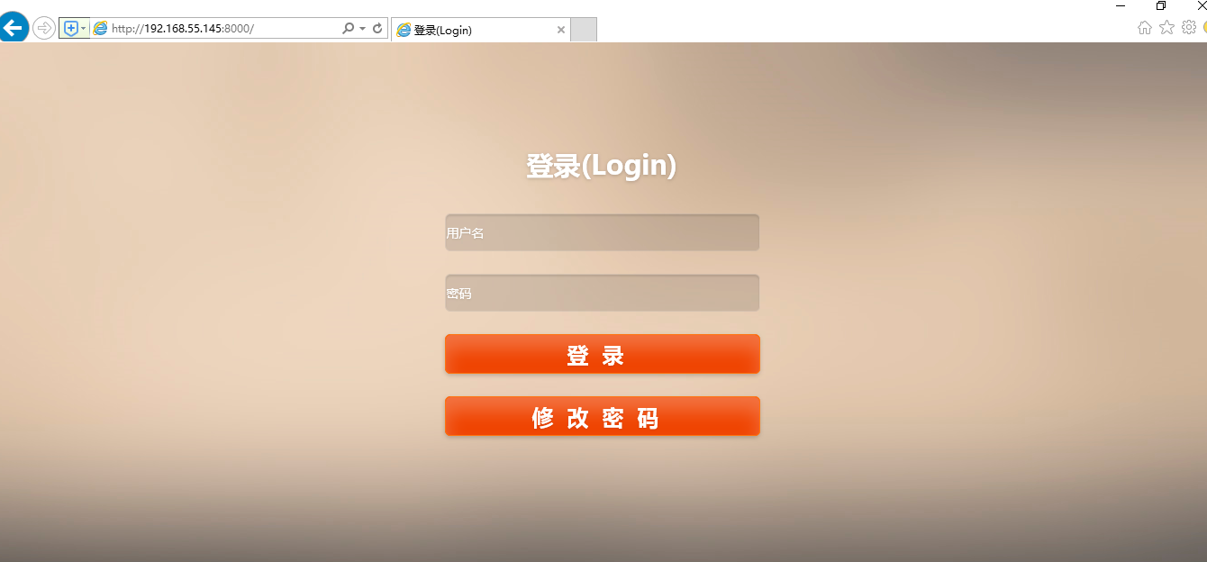

输入用户名和密码，点击登录，即可访问相机预览和设置页面。默认用户名：admin 默认密码：123456。

修改密码：修改登录密码，操作界面如下：

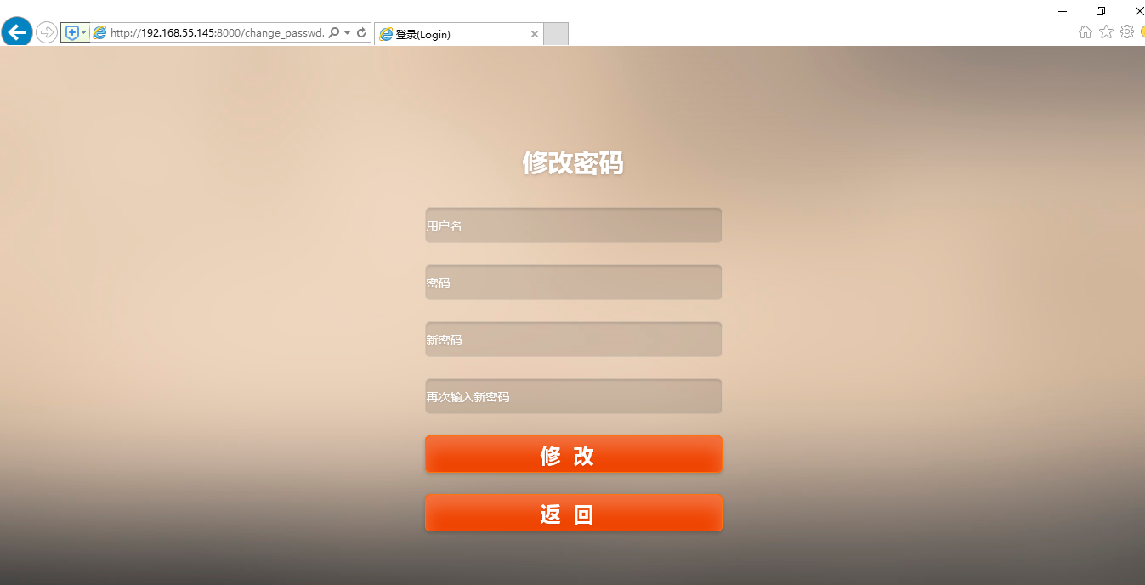

输入正确的用户名、旧密码以及新密码，点击修改，即可修改成功。点击返回，取消修改密码操作。

## 3.4加载控件

电脑首次登陆相机时，需要下载和安装控件才能进行视频浏览，控件的下载和安装说明如下：

在实时预览界面会提示下载和安装控件。

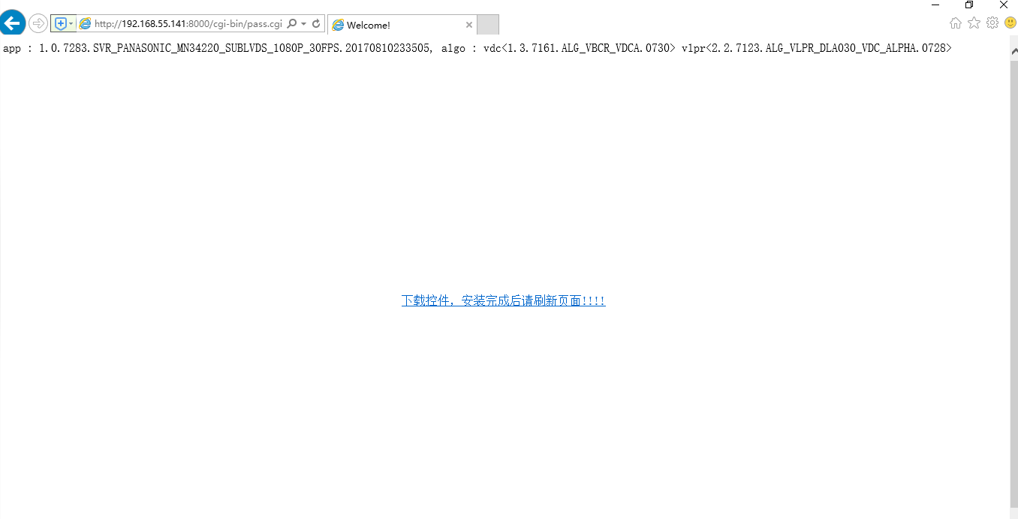

点击提示框“下载控件，安装完成后请刷新页面”，会提示下载控件。

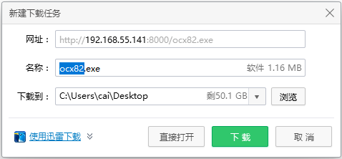

下载完成后运行ocx82.exe控件程序进行安装。

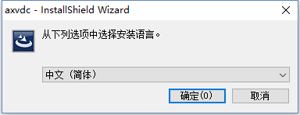

注：目前控件只支持中文，选择中文，点击确定。

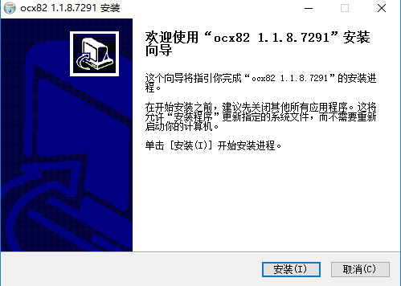

根据提示点击安装按钮进行安装。

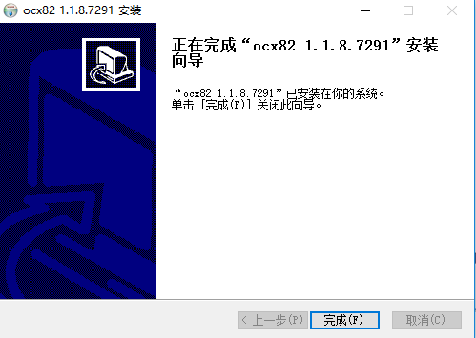

点击完成后，安装成功，退出安装界面。在IE浏览器点击刷新按钮或按F5键，控件安装成功后可以在视频预览窗口预览实时图像。

## 3.5视频浏览

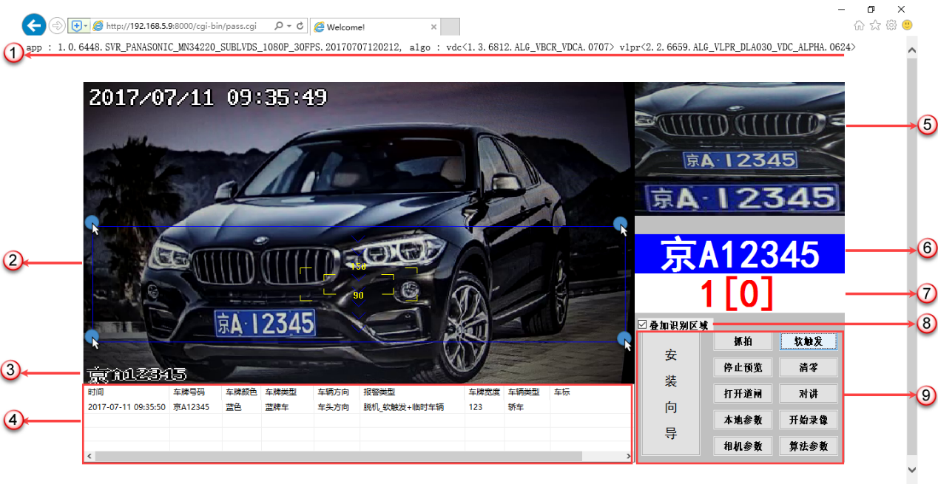

|  |  |  |
| --- | --- | --- |
| 序号 | 内容 | 说明 |
| 1 | 版本信息 | 显示相机版本、算法版本，算法版本包括出入口算法版本和车牌识别算法版本 |
| 2 | 车牌识别区域 | 蓝色矩形框为车牌识别区域，可通鼠标对矩形框的四个顶点进行拖拽来改变识别区域，也可以鼠标放在识别区域内，整体拖拽识别区域来改变位置 |
| 3 | 叠加识别结果 | 在实时视频的左下角叠加当前识别结果 |
| 4 | 识别信息列表 | 显示识别结果：时间、车牌号码、车牌颜色、车牌类型、车辆方向、报警类型、车牌宽度、车辆类型、车身颜色、车标 |
| 5 | 抓拍显示 | 抓拍的车牌图片显示区域 |
| 6 | 车牌信息 | 显示车牌号码和车牌颜色信息 |
| 7 | 流量统计 | 用于统计抓拍的流量数据，前面的数字代表抓拍的车辆总数，括号内的数字代表抓拍车辆为无牌车的数量 |
| 8 | 叠加识别区域 | 在预览窗口显示识别区：蓝色矩形框  在预览窗口显示车牌宽度标尺：比对视频中车牌宽度是否在90-150像素这个合理区间 |
| 9 | 参数配置 | 包括安装向导、抓拍、软触发、停止预览、流量清零、打开道闸、对讲、本地参数、手动录像功能 相机参数、算法参数 |

## 3.6参数配置

### 3.6.1 安装向导

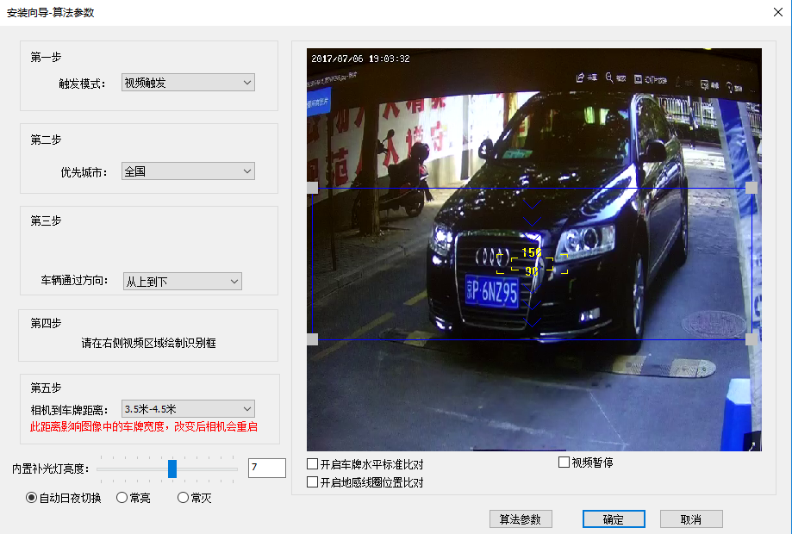

|  |  |  |  |
| --- | --- | --- | --- |
| 序号 | 项目 | 内容 | 说明 |
| 1 | 触发模式 | 视频触发 | 此模式下车牌识别和抓拍全部通过视频方式实现，车牌识别和抓拍将在设置的检测区域内完成 |
| 线圈触发 | 选择此模式可连接地感线圈、地磁等外部触发设备，通过外部触发设备联动相机进行识别抓拍 |
| 2. | 优先城市 | 全国、北京…… | 选择优先识别的牌对应的省市，如果不需要做优先车牌识别，则选择全国 |
| 3 | 车辆通过方向 | 从上到下 | 只识别车头方向来车，过滤车尾 |
| 从下到上 | 只识别车尾方向来车，过滤车头 |
| 双向 | 车头车尾双向来车都识别 |
| 4 | 识别区域 | 在右侧视频区域绘制识别框 | 蓝色矩形框为车牌识别区域，可通鼠标对矩形框的四个顶点进行拖拽来改变识别区域，也可以鼠标放在识别区域内，整体拖拽识别区域来改变位置 |
| 5 | 相机到车牌距离 | 3.5米以下、3.5-4.5米、4.5-5米、5-6米、6米以上，单选 | 此距离影响抓拍图的车牌宽度，改变后相机会重启 |
| 6 | 内置补光灯亮度 | 补光灯亮度值 | 通过拖拽滑块调节补光灯亮度，1-12个亮度值可调，1最暗，12最亮。 |
| 自动日夜切换 | 补光灯根据视频画面亮度变化自动控制补光灯的开启和关闭 |
| 常亮 | 补光灯一直开启 |
| 常灭 | 补光灯一直关闭 |
| 7 | 开启车牌水平标准对比 | 点击后视频叠加水平线 | 此功能可协助现场工程师调整相机安装水平角度，通过与视频中车辆号牌的水平角度进行对比调节 |
| 8 | 开启地感线圈位置对比 | 点击后视频叠加一个矩形 | 此功能在项目使用地感线圈时，可协助现场工程师通过与实际地感线圈位置比对，调整相机视域角度 |
| 9 | 算法参数 | 算法参数界面 | 详情请看3.5.1.1算法参数 |

#### 3.6.1.1算法参数

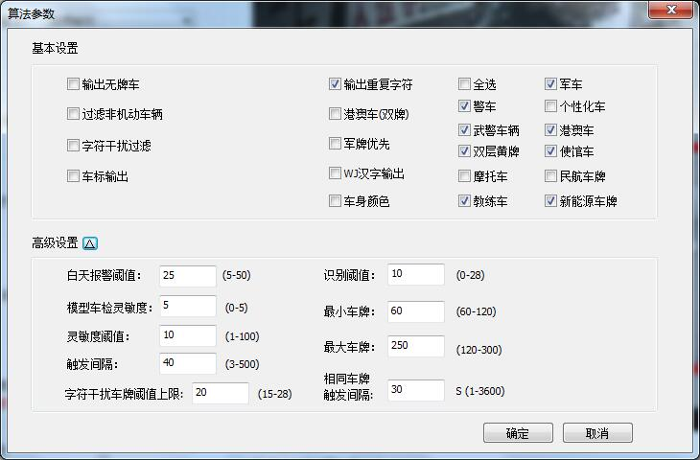

|  |  |  |
| --- | --- | --- |
| 序号 | 内容 | 说明 |
| 1 | 输出无牌车 | 项目中如存在无牌车，勾选该选项可在地感或视频触发下输出无牌车 |
| 2 | 过滤非机动车辆 | 项目中如存在非机动车辆，且希望过滤不输出，可勾选该选项在地感或视频触发下过滤非机动车 |
| 3 | 字符干扰过滤 | 项目中如存在行人衣服字符及非机动车字符误抓时，可勾选该选项过滤此类干扰 |
| 4 | 车标输出 | 项目中如需要输出车标信息，如“奔驰”、“宝马”等，可勾选该选项 |
| 5 | 输出重复字符 | 项目中如存在车牌字符出现连续多个相同数字或字母时，可勾选该选项优化此类车牌的识别 |
| 6 | 港澳车（双牌） | 项目中如存在同一车辆的车头或车尾悬挂两个或两个以上车牌时，可勾选该选项提升算法识别的准确性 |
| 7 | 军牌优先 | 项目中如存在大量军车，可勾选该选项提升算法识别的准确性 |
| 8 | WJ汉字输出 | 勾选该选项输出武警车牌中的汉字 |
| 9 | 车身颜色 | 勾选该选项输出车身颜色信息，共十种颜色：黑、蓝、灰、棕、绿、紫、红、白、黄、夜间深色 |
| 10 | 特殊车牌 | 勾选后可输出相应的特殊车牌信息，共十一种 |
| 11 | 白天报警阈值 | 视频触发模式下，判断是否来车的图像灰度变化取值。此值越小则灵敏度越高，默认参数建议使用25则灵敏度越高 |
| 12 | 模型车检灵敏度 | 视频触发模式下，判断白天报警阈值的变化比例，同时满足白天报警阈值和灵敏度阈值时，即判断当前视频中有车并进行识别，默认参数建议使用10 |
| 13 | 灵敏度阈值 | 算法模块车辆类型检测的灵敏度，此值越小则灵敏度越高，默认参数为5 |
| 14 | 触发间隔 | 此参数为无牌车触发最小间隔，用于过滤车辆多抓问题，此数值单位为帧，例如：数值如果为25，则时间间隔为2秒，默认参数建议使用40 |
| 15 | 字符干扰车牌阈值上限 | 此参数为字符干扰车牌阈值上限，该阈值越大，对虚假车牌的过滤强度越大，推荐设置成默认值为20 |
| 16 | 识别阈值 | 车牌识别打分值，此数值设置越大，车牌识别越严格，可降低误识别率但漏车几率增大 |
| 17 | 最小车牌 | 所识别车牌的最小像素宽度 |
| 18 | 最大车牌 | 所识别车牌的最大像素宽度 |
| 19 | 相同车牌触发间隔 | 此参数可对连续识别为相同车牌结果的输出时间间隔进行设置，单位为秒 |

### 3.6.2 抓拍

对当前视频画面进行单张图片的抓拍，不进行车牌识别。

### 3.6.3 软触发

强制对当前画面进行一次识别并给出结果。

### 3.6.4停止预览

点击后停止当前的实时视频预览，再次点击开启预览。

### 3.6.5清零

用于对统计车辆数量归零，前面的数字代表抓拍的车辆总数，括号内的数字代表抓拍车辆为无牌车的数量。

### 3.6.6打开道闸

点击后，会给相机的报警输出1一个闭合的信号，可以用于人为打开闸机。

### 3.6.7本地参数

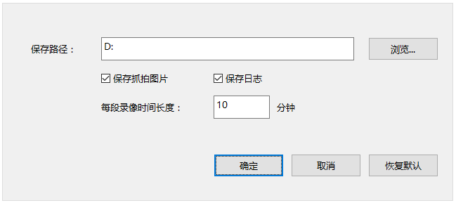

|  |  |  |
| --- | --- | --- |
| 序号 | 内容 | 说明 |
| 1 | 保存路径 | 用于图片和录像的保存路径，程序会自动建立抓拍和录像目录用来存储抓拍图片和录像数据，内部还会建立子目录结构：IP\年月日，例如：  D:\抓拍\192.168.55.100\20160730  D:\录像\192.168.55.100\20160730 |
| 2 | 保存抓拍图片 | 是否保存抓拍图片 |
| 3 | 保存日志 | 是否保存IE端日志 |
| 4 | 录像时间长度 | 设置每段录像的时间长度 |

### 3.6.8开始录像

用于本地录像，点击“开始录像”后系统开始录像，同时按钮会变为“停止录像”。录像将保存在“本地参数”设置的路径中，路径名称参考上表。如想停止录像请点击“停止录像”按钮。

### 3.6.9相机参数

用于配置相机的各项参数及相关升级操作。

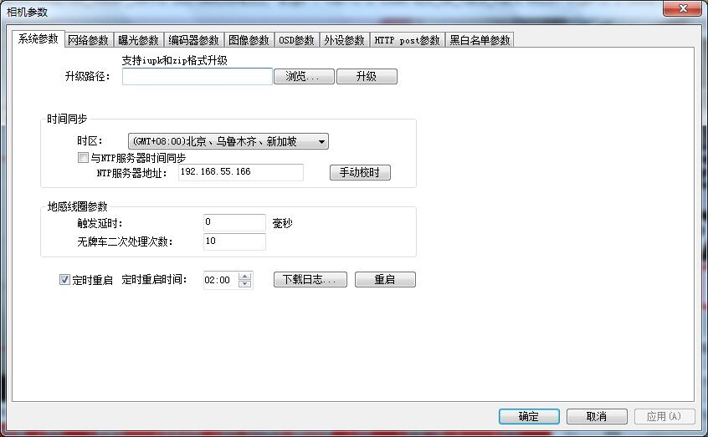

|  |  |  |
| --- | --- | --- |
| 序号 | 内容 | 说明 |
| 1 | 系统参数 | 针对系统升级、时间同步、日志管理、设备重启进行配置。 |
| 2 | 网络参数 | 针对相机的IP地址、FTP参数进行配置。 |
| 3 | 曝光参数 | 针对算法图像尺寸、相机曝光模式进行配置。 |
| 4 | 编码器参数 | 针对图像帧率、码率、分辨率进行配置。 |
| 5 | 图像参数 | 针对采集视频图像效果进行配置。 |
| 6 | OSD参数 | 针对实时视频和抓拍图片配置叠加的文字信息。 |
| 7 | 外设参数 | 针对串口、SD卡、脱机语音播报、网络LED屏、开关量输入输出、爆闪灯、补光灯参数进行配置。 |
| 8 | HTTP post参数 | 针对使用HTTP post上传方式进行配置。 |
| 9 | 黑白单参数 | 设置黑白名单工作模式及白名单模糊匹配。 |

#### 3.6.9.1系统参数



|  |  |  |
| --- | --- | --- |
| 序号 | 内容 | 说明 |
| 1 | 升级路径 | 用于对相机的升级操作及白名单上传,通过浏览选择对应的升级文件，点击“升级”即可开始对设备升级。（相机升级文件支持zip格式升级） |
| 2 | 与NTP服务器时间同步 | 用于相机与时间同步服务器的时间同步，如果与NTP服务器时间同步则需要设置NTP服务器对应的IP地址。  注：当前支持局域网和广域网IP，暂时不支持域名地址 |
| 3 | 手动校时 | 用于相机与本地电脑的时间同步。 |
| 4 | 地感线圈参数 | 触发延时:范围0-2000ms，相机以设定的时间间隔检测地感线圈信号，少于间隔时间的干扰信号将被过滤掉，同时，满足设定的间隔时间后，此信号才被相机处理，能解决车牌角度过大或距离过远时就识别的问题。注意：此项设置可能会导致输出结果变慢，请在技术人员指导下进行配置，默认情况下不需要修改设置。  无牌车二次处理次数：当算法识别结果是无牌车时，算法根据设定次数进行再次识别，当识别到某次有车牌结果时输出该结果，并且不再往下执行，否则执行完全部处理次数后最终输出无牌车。 |
| 5 | 定时重启时间 | 设置相机每天定时重启的时间(24小时制)，默认凌晨2:00。 |
| 6 | 下载日志 | 用于下载相机操作记录的日志文件，文件中将记录相机的各项操作，当日志文件大小超过50K，系统将删除日志文件。 |
| 7 | 重启 | 用于相机手动重启。 |

#### 3.6.9.2网络参数

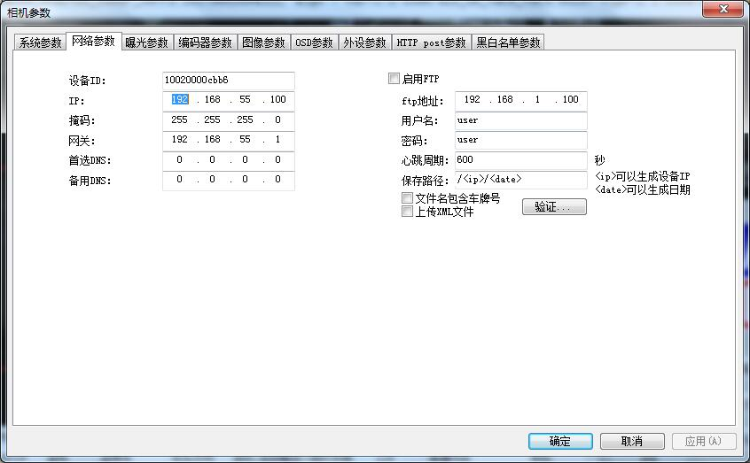

|  |  |  |
| --- | --- | --- |
| 序号 | 内容 | 说明 |
| 1 | 设备ID | 可通过设备ID，了解摄像机的MAC地址信息。该信息采用16进制字符串模式显示。 |
| 2 | 网络IP地址 | 对相机IP地址、子网掩码、网关、首选DNS、备用DNS进行设置。 |
| 3 | 启用FTP | 对FTP上传地址、用户名、密码、心跳周期 保存路径进行设置。保存路径设置方式：设置“/<ip>/<date>”  是指路径按相机的ip和日期进行存储  例如：IP是192.168.55.100的相机，日期是2016年8月10日，保存图片的路径就是：192.168.55.100/20160810 |

**备注**：设备ID使用方法：

1、通过http post协议上报数据时，服务器可收到摄像机发送的设备ID信息；

2、通过SDK接口，服务器可收到摄像机发送的设备ID信息，目前仅限Windows 版本SDK支持该功能。

#### 3.6.9.3曝光参数

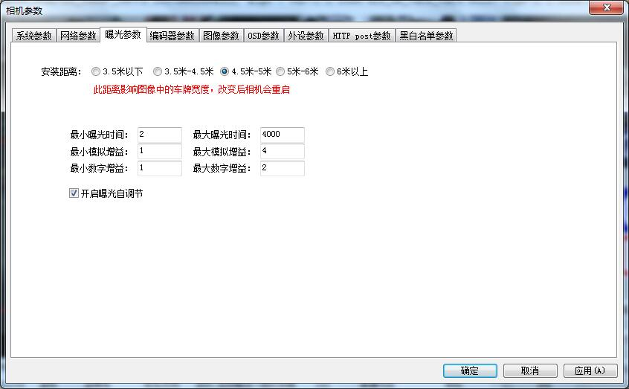

|  |  |  |
| --- | --- | --- |
| 序号 | 内容 | 说明 |
| 1 | 安装距离 | 可手动选择现场相机安装的实际距离，系统将自动关联算法的图像分辨率。 |
| 2 | 曝光时间 | 用于调节视频亮度值 |
| 3 | 模拟增益 | 图像传感器模拟增益调节视频亮度 |
| 4 | 数字增益 | 图像传感器数字增益调节视频亮度 |
| 5 | 曝光自调节 | 该模式可通过识别区域的光线变化，自动调整曝光时间等参数，进行画面亮度的自动调节 |

#### 3.6.9.4编码器参数

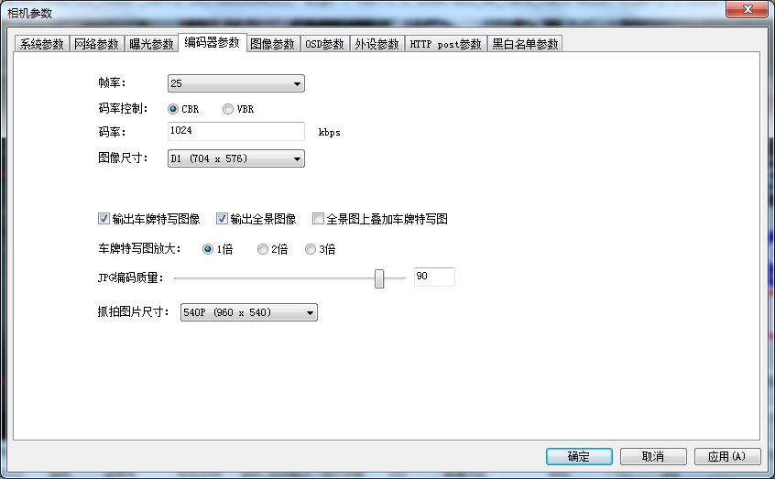

|  |  |  |
| --- | --- | --- |
| 序号 | 内容 | 说明 |
| 1 | 帧率 | 用于设置相机当前的图像显示的帧率。推荐值：25帧 |
| 2 | 码率控制 | 用于设置CBR（固定码率）和VBR（可变码率） |
| 3 | 码率 | 用于设置相机当前的码率的大小，此码率是相机码率的最大值。推荐值：1024 |
| 4 | 图像尺寸 | 用于设置相机当前视频图像的分辨率大小。推荐尺寸：D1 |
| 5 | 输出车牌特写图像 | 用于设置车牌特写图片的设置 |
| 6 | 输出全景图像 | 可通过该参数设置抓拍全景图片是否进行输出处理。默认参数为输出模式。 |
| 7 | JPG编码质量 | 该参数可对摄像机抓拍图片的质量进行设置。质量设置越高图片成像质量越高，但图片文件占用空间越大。该组参数设置范围为“1-99”可调，建议默认参数为“90”。 |
| 8 | 抓拍图片尺寸 | 可设置保存抓拍图片的分辨率大小。 |
| 9 | 车牌特写图放大 | 设置车牌特写图在抓拍图上显示画面可以放大1倍、2倍、3倍 |

#### 3.6.9.5图像参数

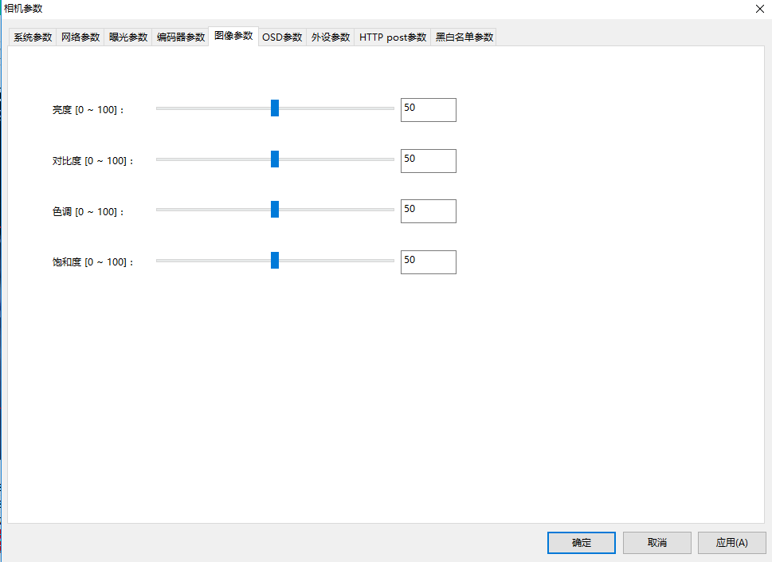

|  |  |  |
| --- | --- | --- |
| 序号 | 内容 | 说明 |
| 1 | 亮度 | 用于调整当前相机图像的亮度值，默认值是50 |
| 2 | 对比度 | 用于调整当前相机图像的对比度，默认值是50 |
| 3 | 色调 | 用于调整当前相机图像的色调，默认值是50 |
| 4 | 饱和度 | 用于调整当前相机图像的饱和度，默认值是50 |

#### 3.6.9.6 OSD参数

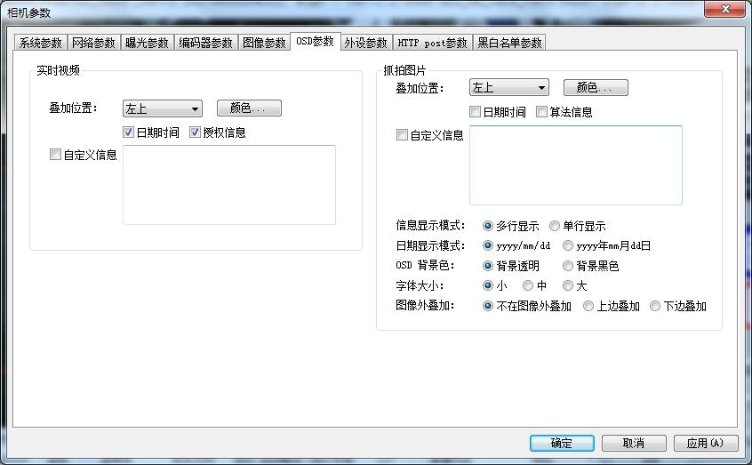

|  |  |  |
| --- | --- | --- |
| 序号 | 内容 | 说明 |
| 1 | 实时视频OSD配置 | 可以选择在实时视频界面上叠加日期时间、授权信息，同时可根据需求调整信息对应的叠加位置及叠加文字的颜色。实时视频可以叠加自定义信息，自定义信息最多支持61个字符。 |
| 2 | 抓拍图片OSD配置 | 可针对抓拍的车辆图片叠加：日期时间、算法信息、自定义信息，自定义信息最多支持61个字符。可根据需求调整信息对应的叠加位置及叠加文字的颜色。 |
| 信息显示模式：设置文字多行或单行显示 |
| 日期显示模式：设置日期显示格式。 |
| OSD背景色：设置文字背景色为透明或黑色。 |
| 字体大小：设置显示字体为小中大。 |
| 图片外叠加：设置叠加的信息在图片外有上边缘，下边缘，二种方式，不在图像外叠加：OSD信息叠加到图片上，按照OSD叠加位置的设置，OSD信息可以叠加在图片内的左上、右上、左下、右下、上居中、下居中几个位置。  注：当OSD单行显示时，只能叠在图片内的左上和左下 |

#### 3.6.9.7外设参数

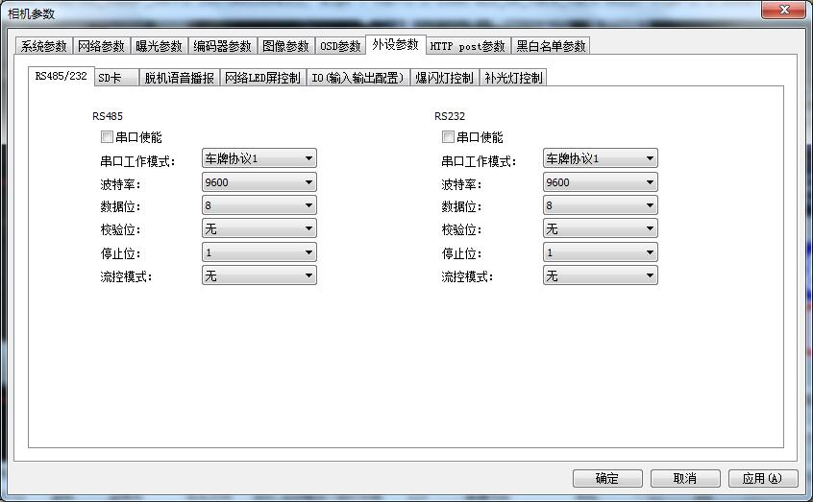

外设参数包含：RS485/232、SD卡、脱机语音播报、网络LED屏控制、IO（输入输出配置）、爆闪灯控制、补光灯控制。

##### 3.6.9.7.1RS485/232



|  |  |  |
| --- | --- | --- |
| 序号 | 内容 | 说明 |
| 1 | RS485/RS232 | 相机同时支持2种串口通讯 |
| 2 | 串口通讯参数设置 | 可以设置串口工作波特率、校验位、停止位、流控模式，数据位固定为8位 |
| 3 | 串口工作模式 | 可以选择串口工作模式类型：车牌协议1-4、透明串口、LED屏控制、混合模式 |
| 4 | 车牌协议 | 车牌协议1-4对应不同的通讯协议，默认使用协议1 |
| 5 | 透明串口 | 串口作为透明通道，只进行数据的转发 |
| 6 | 混合模式 | 相机与平台联机时串口工作模式是透明串口，相机与平台脱机时，串口工具模式是车牌协议1 |
| 7 | LED屏控制 | 串口工作模式为LED屏控制时，会弹出LED屏参数设置  a、控制卡模式：模式1、模式2,其中模式是用于httppost透传反馈  b、自定义信息：可自定义LED屏显示内容  注：当前支持的LED屏控制卡为视展科技VS2010 |

##### 3.6.9.7.2SD卡

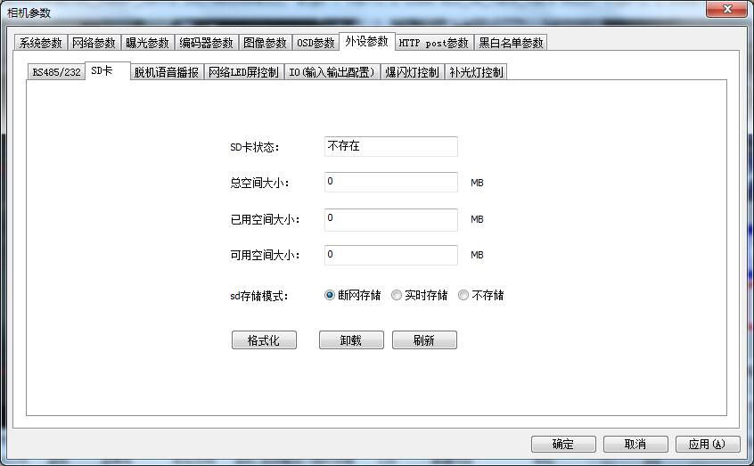

|  |  |  |
| --- | --- | --- |
| 序号 | 内容 | 说明 |
| 1 | SD卡状态 | 当前SD卡工作状态 |
| 2 | 空间显示 | 显示SD卡总空间大小，已用和剩余空间大小 |
| 3 | 存储模式 | 断网存储：相机跟平台脱机时，对 车牌抓拍结果进行存储  实时存储：相机联机脱机对车牌抓拍结果都进行SD卡存储  不存储：不进行存储 |
| 4 | 格式化 | 对SD卡进行格式化，将清空所有数据内容 |
| 5 | 卸载 | 拔出SD卡前，需要先对SD卡进行卸载 |
| 6 | 刷新 | 刷新SD卡状态信息 |
| 7 | 断网续传 | 断网存储在SD卡内的抓拍数据，在与平台网络重新建立连接后，将自动进行上传到平台 |

##### 3.6.9.7.3脱机语音播报

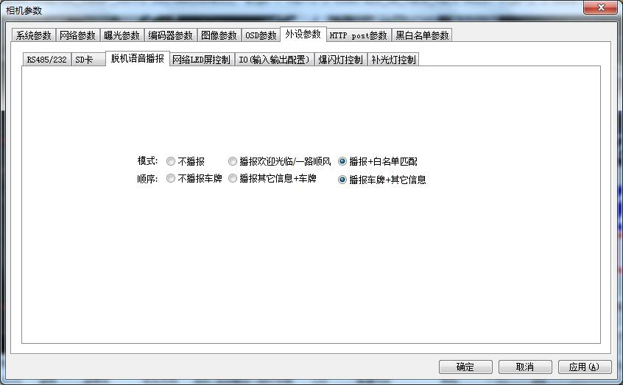

|  |  |  |
| --- | --- | --- |
| 序号 | 内容 | 说明 |
| 1 | 脱机语音播报 | a、相机内需要插入SD卡，且SD卡上存储有语音文件  b、相机与平台脱机时，有识别结果会自动进行播报  c、相机AUDIO OUT需接音频输出设备 |
| 2 | 播报模式 | 可很据需要设置播报模式：不播报/播报欢迎光临+一路顺风/播报+白名单匹配 |
| 3 | 播报顺序 | 可根据需要设置播报顺序：不播报车牌/播报其他信息+车牌/播报车牌+其他信息 |

##### 3.6.9.7.4网络LED屏控制

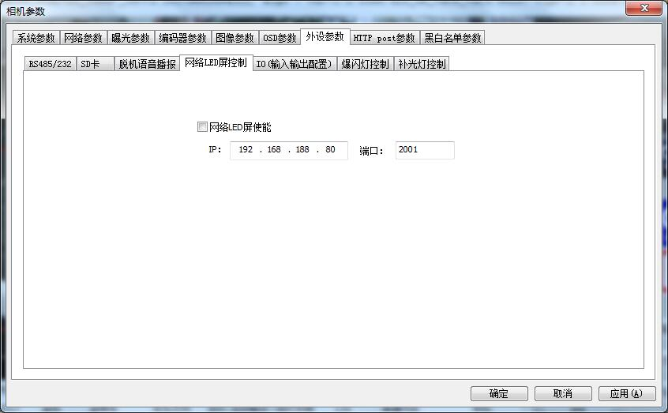

|  |  |  |
| --- | --- | --- |
| 序号 | 内容 | 说明 |
| 1 | 网络LED屏使能 | 勾选后：IP和端口可配置 |
| 2 | IP | 设置IP，默认为192.168.188.80 |
| 3 | 端口 | 设置端口，默认为2001 |

##### 3.6.9.7.5IO（输入输出配置）

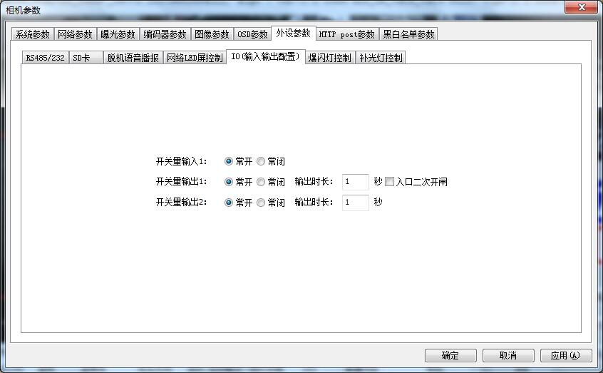

|  |  |  |
| --- | --- | --- |
| 序号 | 内容 | 说明 |
| 1 | 开关量输入1 | 可设置相机开关量输入1状态 |
| 2 | 开关量输出1/2 | 可设置相机两组开关量输出状态，及输出时长 |
| 3 | 入口二次开闸 | 1、地感触发模式下，当车辆保持在地感线圈时，平台给出开闸信号后，此功能会持续通过开关量输出1输出信号，防止出现跟车情况下后车无法正常入场的现象  2、视频触发模式下，相机的报警输入2联动防砸线圈，当车辆保持在防砸线圈时，识别到车牌并给出开闸信号后，此功能会持续通过开关量输出1输出信号，防止出现跟车情况下后车无法正常入场的现象 |

##### 3.6.9.7.6爆闪灯控制

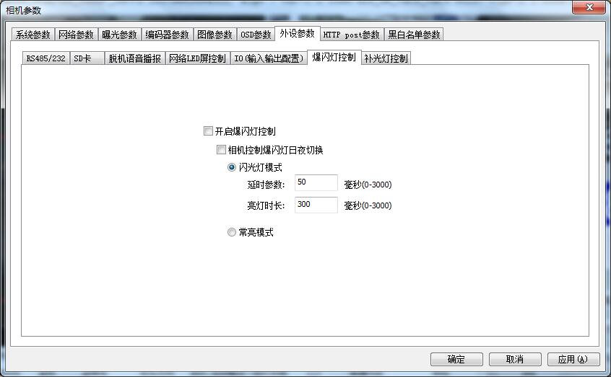

|  |  |  |  |
| --- | --- | --- | --- |
| 爆闪灯控制配置项及最终结果说明 | | | |
| 相机控制爆闪灯日夜切换 | 日夜切换控制 | 配置 | 最终结果 |
| 不开启 | 光敏 | 爆闪 | 来车闪光，白天和夜晚切换时间由光敏决定 |
| 不开启 | 光敏 | 常亮 | 常亮，白天和夜晚切换时间由光敏决定 |
| 开启 | 相机（灯没有光敏） | 爆闪 | 爆闪灯白天不亮，晚上平时不亮，来车闪光 ，白天和夜晚切换时间由相机决定 |
| 开启 | 相机（灯没有光敏） | 常亮 | 爆闪灯白天不亮，晚上常亮，白天和夜晚切换时间由相机决定 |

##### 3.6.9.7.7补光灯控制

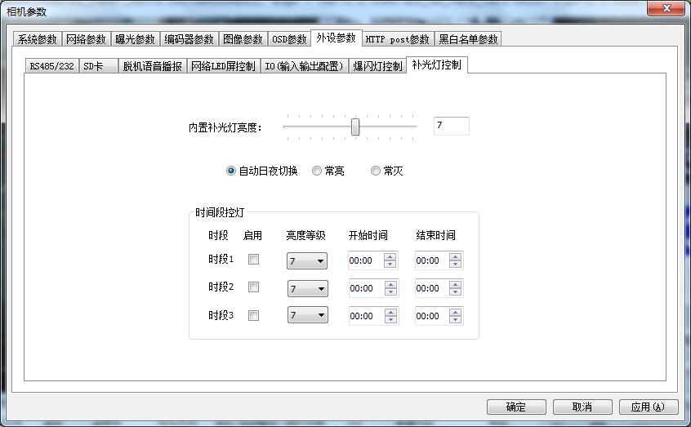

|  |  |  |
| --- | --- | --- |
| 序号 | 内容 | 说明 |
| 1 | 内置补光灯亮度 | 可根据需要设置内置补光灯亮度，1为关灯，12最亮 |
| 2 | 补光灯开关模式 | 自动：图像控制补光灯开启或关闭  常亮：补光灯强制开启  常灭：补光灯强制关闭 |
| 3 | 时间段控灯 | 1.自动模式：在时间段内，补光灯听从时间段控制，在时间段外，补光灯听从图像控制；  2.常亮模式：在时间段内，补光灯听从时间段控制，在时间段外，补光灯常亮，亮度等级听从“内置补光灯亮度”；  3.常灭模式：在时间段内，补光灯听从时间段控制，在时间段外，补光灯常灭 |

#### 3.6.9.8HTTP post参数

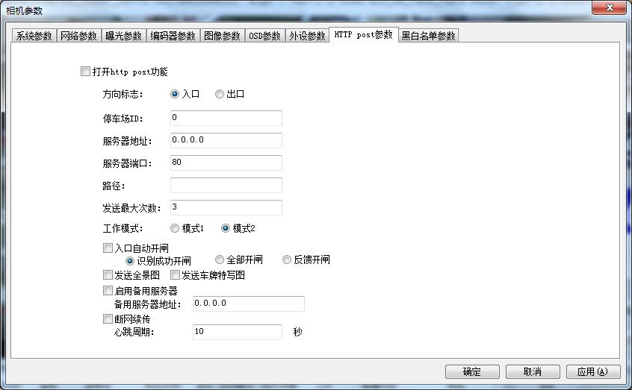

|  |  |  |
| --- | --- | --- |
| 序号 | 内容 | 说明 |
| 1 | HTTP post | 使用http方式上传数据时，可根据实际使用情况，设置http post参数 |
| 2 | 工作模式1 | 可支持车牌号、车牌颜色、车辆类型、时间、停车场ID内容的发送；（具体协议对接说明请详见《HTTP POST功能说明.docx》文档） |
| 工作模式2 | 可支持车牌号、车牌颜色、时间、停车场ID、摄像机ID、车牌全景图图片数据和特写图数据（base64编码）内容的发送。（具体协议对接说明请详见《HTTP POST功能说明.docx》文档） |
| 3 | 入口开闸模式 | 开闸模式可针对入口摄像机设置为自动开闸模式，开闸模式分为识别成功开闸、全部开闸、反馈开闸三类。 |
| 识别成功开闸模式 | 开启此模式后，摄像机在识别为有号牌车辆结果时，自动打开道闸，针对识别为无号牌车辆结果时，不做开闸处理； |
| 全部开闸模式 | 开启此模式后，摄像机完成车牌识别后自动打开道闸。 |
| 反馈开闸模式 | 开启此模式后，时摄像机完成车牌识别后等待服务器发送的反馈信息，决定是否做开闸处理。 |
| 4 | 发送全景图 | 该功能可设置通过http post协议是否向服务器发送全景图片。 |
| 5 | 发送车牌特写图 | 该功能可设置通过http post协议是否向服务器发送车牌特写图片。 |
| 6 | 启用备用服务器地址 | 开启该功能：相机同时向主服务器和备用服务器传输数据。 |

#### 3.6.9.9 黑白名单参数

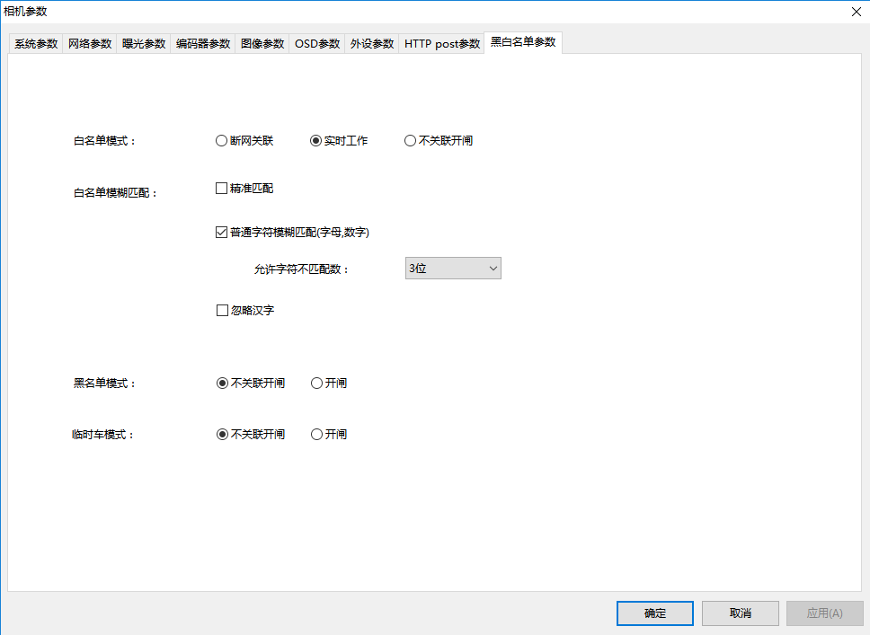

|  |  |  |
| --- | --- | --- |
| 序号 | 内容 | 说明 |
| 1 | 白名单模式 | 断网关联开闸：相机与平台联机时，由平台端关联白名单开闸；相机端与平台脱机时，由相机端关联白名单开闸。  实时关联开闸：由相机端关联白名单开闸  不关联开闸：白名单不关联开闸 |
| 2 | 白名单模糊匹配 | 精准匹配：识别结果与白名单完全一致  普通字符模糊匹配：未勾选“忽略汉字”时，汉字必须匹配，数字或字符按设定的允许不匹配个数来匹配白名单  忽略汉字：勾选忽略汉字后，模糊匹配时汉字不须匹配 |
| 3 | 黑名单模式 | 可以设置关联开闸或不开闸 |
| 4 | 临时车模式 | 可以设置关联开闸或不开闸 |

### 3.6.10算法参数



同3.5.1安装向导

## 3.7 ONVIF协议

相机支持onvif协议，并支持主流NVR接入，如海康，大华NVR。

功能说明：该功能支持NVR设备通过onvif协议进行视频预览，NVR设备配置当前通道配置信息如下：  
用户名：admin   
密码：空（可不填或任意）   
onvif端口号：8080   
RTSP端口：554

**海康NVR配置界面：**

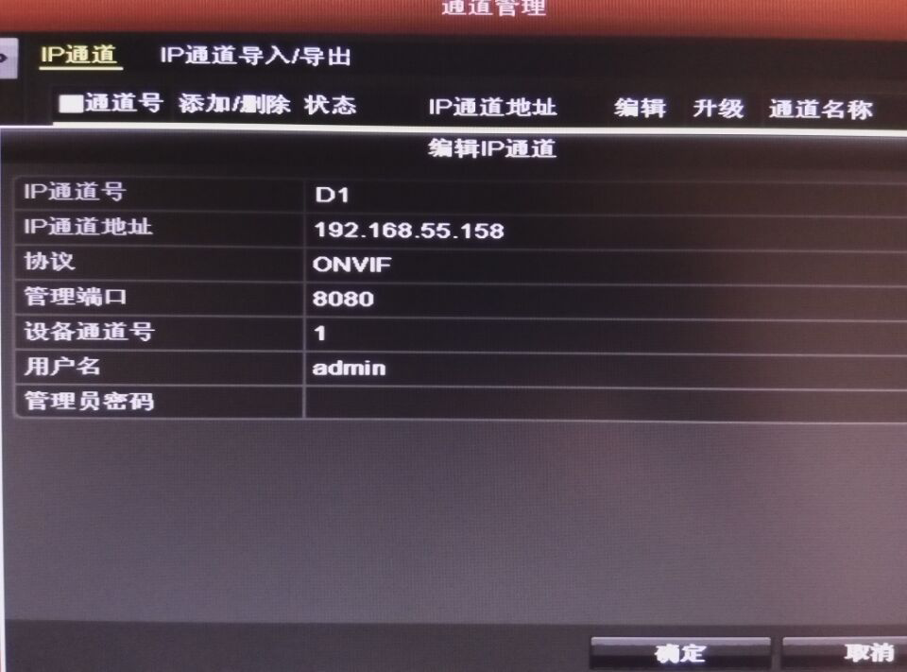

**大华NVR配置界面：**

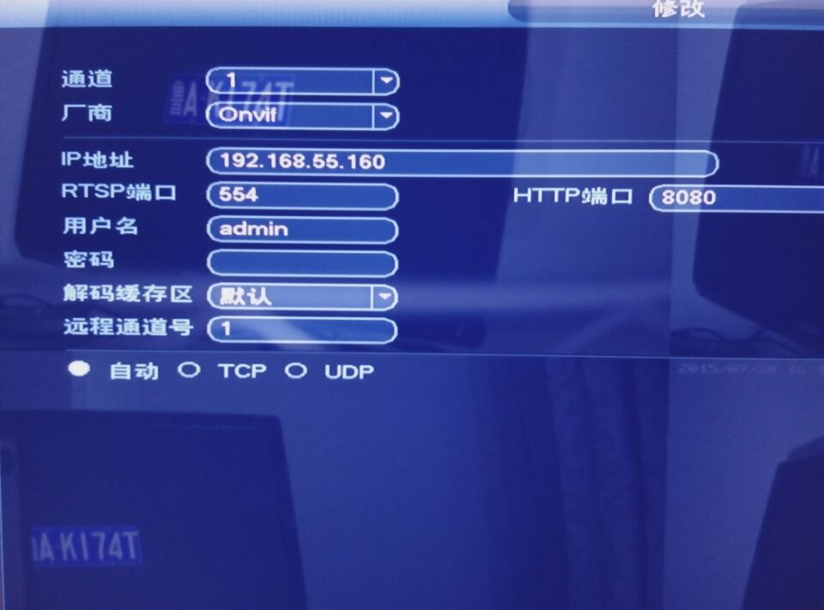

## 3.8语音播报功能

功能说明：该功能可通过提供的window demo模拟测试，实际使用时，平台可根据提供的语音播报接口函数进行对接使用。

该功能使用前请确认摄像机是否配备SD卡和音响外围硬件设备。SD卡使用前需要插入摄相机后部“MICRO SD”（下图⑨部分），并通过【相机参数】【外设参数】窗口内，SD卡格式化进行处理。

音响设备需连接摄像机后部“AUDIO OUT”（下图⑧部分）进行使用。



外部设备连接后，请将“g711a”音频文件夹通过电脑导入至SD卡根目录内，导入完成后重新将SD卡装入摄像机，服务器便可通过Windows语言版本SDK接口，向摄像机发送语音播报信息，摄像机自动提取语音播报文件，在音响中完成语音播报工作。（SD卡如再次进行格式化处理，需重新导入音频文件）

## 3.9黑白名单功能(20151028版及20151028之后版有效)

### 3.9.1通过IE升级实现黑白名单功能

首先可将白名单内容在whitelist.txt内进行编辑，再通过IE将whitelist.txt文件升级至相机内实现白名单功能，具体操作如下：

1、格式说明：whitelist.txt格式说明：车牌号码+TAB键+起始有效期+TAB键+截止有效期+TAB键+起始时间+TAB键+截止时间+TAB键+W/+B回车键（W代表白名单，B代表黑名单），如下图：

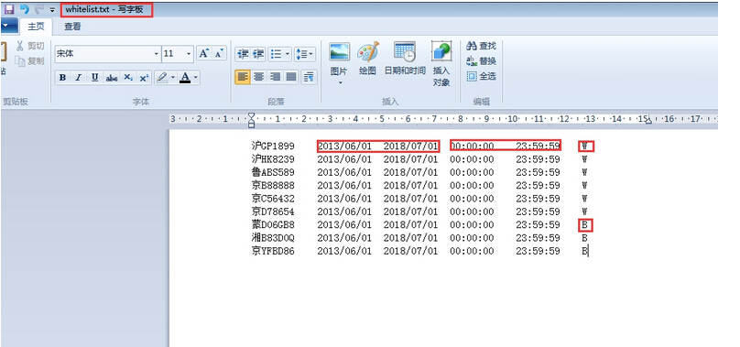

2、请用**写字板**工具打开进行编辑， 具体格式请见附件；如下图，“日期”与每天的”时间“必须是同时在范围值内，黑白名单功能才可以生效。            https://mm.263.com/staticwm3/wm341/website/js/editor/themes/default/images/spacer.gif

 3、编辑好黑白名单后，通过IE浏览器，进入【相机参数】【系统参数】窗口，在升级目录栏内浏览选择 whitelist.txt文件，点击升级将此文件上传到相机即可；

4、需要保证使用whitelist.txt名称进行导入；

5、导入成功后请重启相机。

**注意：黑白名单功能只对20151028版及以后版本有效，20151028版之前的只有白名单功能无黑名单功能。**

### 3.9.2通过白名单编辑工具实现白名单功能

可通过白名单编辑工具添加，修改白名单内容。具体请参考5.2白名单编辑工具中内容。

### 3.9.3黑白名单追加和覆盖功能

黑白名单支持追加添加和覆盖添加两种更新方式，有两种实现模式：通过TF卡进行（只支持追加）、通过IE升级进行（支持追加和覆盖）。追加黑白名单只支持名为whitelist_ex.csv的csv格式文件；

如下图是一个标准CSV格式的黑白名单文件，名为whitelist_ex.csv，将此文件放到TF卡中并将TF卡插入相机中，重启相机后第六列备注行为+号的白名单会被追加到相机黑白名单文件中；若相机中存在第六列备注行为-号的相同车牌白名单，该白名单将会被删除；第六列备注行为空时，默认追加到相机黑白名单文件中。

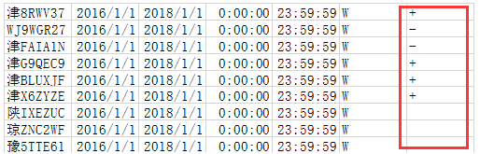

也可以通过IE界面升级将whitelist_ex.csv文件升级到相机中，结果与TF卡追加导入相同。

注意：

第六列备注行为“+”或者为空时，遇到相同车牌日期进行合并，规则如下：

a.日期(第二、第三列)结果取两条记录的最早有效期日期-最晚有效期。

b.时间段结果直接以追加内容时间为准，直接覆盖。

c.黑白名单（W/B）属性直接取追加数据内容。

## 3.10车牌强制转换功能

可通过配置文件实现对某些容易出现识别错误的车牌进行强制转换，输出正确的车牌和相关信息。

强制转换配置文件使用说明如下：

|  |  |  |
| --- | --- | --- |
|  | 内容 | 说明 |
| 配置文件名称 | ConvertPlate.txt | 固定文件名称，其它名称不生效，通过IE或者客户端直接升级到相机中 |
| 配置文件第一行 | [黑白名单转换:开] | 转换功能开启，按照下面的配置进行转换 |
| [黑白名单转换:关] | 转换功能不开启 |
| 配置文件第二行到结尾 | 配置规则 | 每一行一个规则，程序匹配第一条规则合适时则结束；  其他配置规则：  1.最多可以使用三个通配符，颜色+两个车牌字符通配符；  2.最多支持100条转换规则，多余的不生效；  3.通配符只能支持英文输入法状态下的字符”@”、”*”、”%”； |
| 通配符 | 使用规则 | 1. “*” 代表匹配所有的字符和颜色（汉字+数字+字母+颜色）；  2. “%” 代表只匹配数字；  3. “@” 代表只匹配字母； |

ConverPlate.txt配置举例：

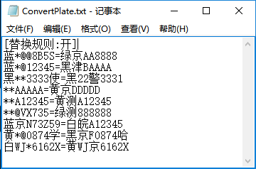

# 常见问题解答（FAQ）

## 4.1白天相机识别率较低

**如果白天相机识别率较低，则可进行以下的操作：**

**第一步：确定车牌识别区域设置是否准确**，需要根据现场的环境确认通过车辆车牌是否在识别区域内，需要保证车辆车牌在识别区域内。如果车辆车牌不在识别区域内或部分在识别区域内，则车牌将无法输出识别结果。

**第二步：确定车牌是否过曝**

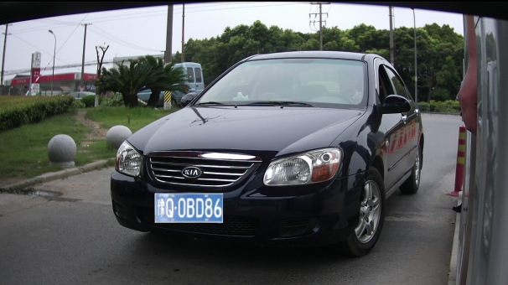 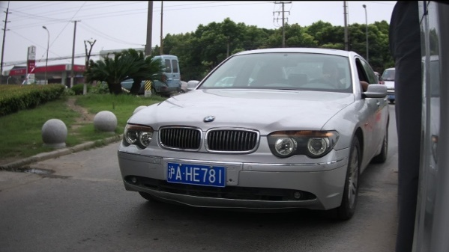

车牌过曝图片 车牌正常图片

在白天的场景下可通过视频画面或抓图查看车牌的成像是否存在过曝现象，如果存在过曝现象需要将曝光时间最小值降低，通过视频画面和抓图查看，直到车牌不再过曝为止。

**第三步：确定车牌是否发虚**

如果车辆车牌识别图片发虚，则需要将曝光时间最大值降低，曝光时间降低后，需要通过实时视频或抓拍的图片判断车牌是否发虚，如果车牌还存在发虚的问题则将曝光参数继续降低，直到视频画面或抓拍的车牌图片不再发虚为止（如图所示）。

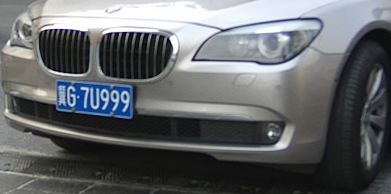 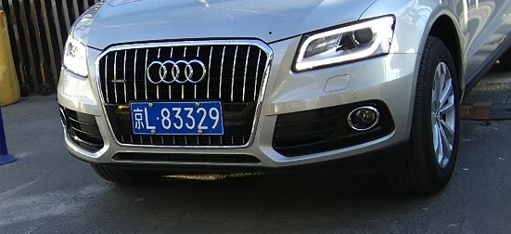

车牌发虚图片 车牌正常图片

## 4.2夜间相机识别率较低

**白天设置的检测区域如果确定没有问题，但是夜间车牌的识别率较低，则可以进行以下相关操作：**

**第一步：确定补光灯亮度**

夜间当补光灯亮度不合适将影响车牌的识别结果，补光灯亮度过低车牌清晰度将不够，而补光灯亮度较高时会导致车牌过曝，因此需要对补光灯的亮度进行调整。

**补光灯调整标准：**要根据相机画面的成像查看抓拍的车牌是否存在清晰度不够或过曝的现象，如果抓拍的车牌清晰度较低，则补光灯的亮度不够，需要将补光灯的亮度提高，直到车牌能够清晰可见；如果车牌存在过曝的现象，也需要调整相机补光灯的亮度，此时应该将相机的补光灯亮度降低，当抓拍的车牌显示正常，不再存在过曝的现象时，补光灯亮度即调整到了合适的值。

**第二步：确定车牌是否发虚**

夜间如果抓拍的车牌存在发虚的情况，则是由于车速过快而曝光时间较低导致的，因此需要将曝光时间最大值降低，曝光时间降低后，查看抓拍的车辆的车牌是否还存在发虚的情况，如果车牌能够清楚显示且不存在发虚的现象，则曝光时间达到了对应的车牌要求。

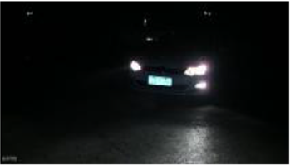 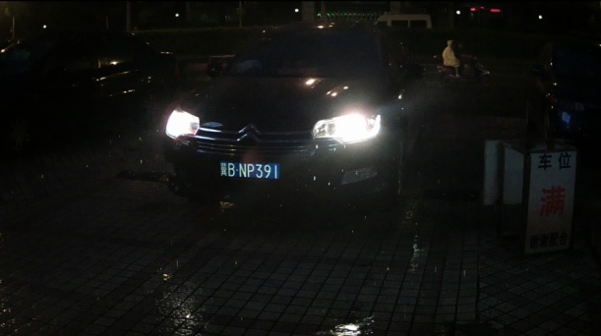

车牌发虚、过曝图片 车牌正常图片

**第三步：确定是否受车灯等强光干扰**

夜间由于车灯等环境光源的亮度较高，导致车牌的成像受干扰，因此需要降低曝光参数中夜间部分的增益值。

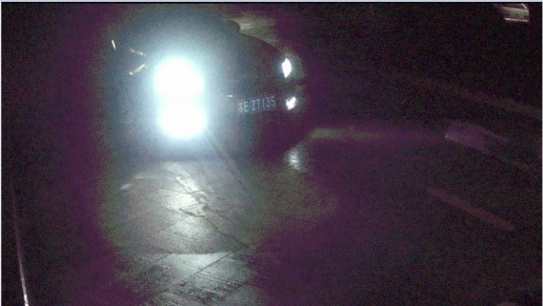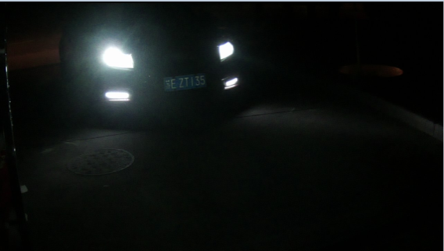

受车灯干扰车牌图片 降低增益后的车牌图片

## 4.3相机怎样升级

* **IE控件升级**

对于少量相机，可通过IE界面中的升级选项直接对相机进行升级操作，升级完成后相机会自动重启。如下图红框内选项：



* **批量升级工具升级**

对于同一局域网内的多台相机升级时，可使用批量升级工具进行升级。如下图所示，升级工具搜索到相机IP和MAC后，可显示相机当前软件版本，用户可根据显示信息选择需要升级的相机进行相机升级。

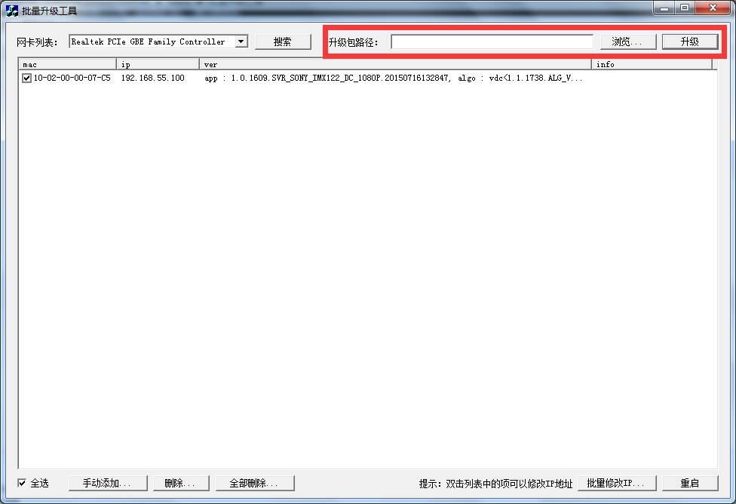

## 4.4视频流异常问题

管理平台视频出现丢帧、延时、卡顿等现象的主要原因就是在码流过大的情况下PC端的解码压力过大。

解决这个问题除了考虑解码库效率问题外，还需要针对系统的应用环境进行全面考虑，重点就是如何降低解码压力问题，摄像机码率、帧率、分辨率设置

**码率选择**

在正常情况下，系统默认的码率1024 Kbs, 如果因为码率过高导致视频画面出现花屏、丢帧、卡顿现象，用户则可以将码率降低，例如：降低到512 Kbs;

**分辨率、帧率调整**

当视频画面花屏、丢帧、卡顿现象时，同时也可将视频分辨率、降低，低分辨和帧率的视频流可使占用的系统资源降低，从而降低对PC端的压力。例如：可将1080P分辨率的视频降低为720P、D1等，帧率可以调整为12帧等。

## 4.5其它常见问题及处理方法

**1.对强光抑制的方式（自动调光？自动光圈？是否具备宽动态？是否具备以车牌经纬度实现自动调光？）以及有效性。**

强光抑制相机本身具备宽动态处理能力，并且在此基础上我们最新版本采用了车牌测光和区域测光两种方式结合的方案对相机进行了自动调光，可以保证顺光、逆光、阴天等多种恶劣天气环境下的识别准确率。

**2.如果切换成视频触发，夜间对于未开启大灯的车怎么实现抓拍、识别。**

对于视频触发模式下，夜间我们结合自动调光模式，夜间模式算法会自动提高图像的亮度、对比度、增益等参数，使得车辆本身的信息可以正常辨识。

**3.当车辆牌照出现角度较大时，是否会出现漏抓现象？**

对于车辆牌照大角度识别情况，目前算法内部支持车牌角度矫正机制，可解决大部分场景出现的不同角度抓拍问题。如个别项目因安装条件所限，出现车辆牌照角度很大时，可通过以下几种方法解决：

（1）增加至两台摄像机共同进行抓拍；

（2）地感触发模式下，可适当调整地感线圈埋设位置，尽可能保证车辆进入抓拍区域时角度能够转正；

（3）增加车辆引导设施，通过改变车辆的行驶轨迹，保证车辆进入抓拍区域时角度能够转正；

**4.线圈触发模式下，车辆通过时出现无法抓拍现象。**

请检查地感线圈信号是否正确接入相机IN/G接口，且信号正极接入IN接口，负极接入G接口。

**5.车辆通过时出现漏抓现象。**

线圈触发模式下，请确认现场车检器灵敏度参数配置是否过低，可适当提高灵敏度参数。

视频触发模式下，请确认以下几点：

（1）是否存在抓拍位置车辆牌照角度过大现象；

（2）是否存在车牌亮度出现过亮或过暗的情况；

（3）是否存在识别区域过小的情况。

**6.为何出现同一车辆反复抓拍现象？**

线圈触发模式下，请检查配置文件内算法参数是否将触发模式选择为视频触发模式。

视频触发模式下，请确认算法参数是否开启允许相同车牌输出功能。功能关闭时，软件不输出相同车辆抓拍图片。

**7.项目调试中，局域网中只能连接一台摄像机。**

现场可通过批量升级工具，查看局域网内的所有相机IP地址，若有重复，可通过批量升级工具逐一修改相机IP地址。具体可参见：批量升级工具使用说明.docx

**8.使用出厂默认IP地址无法连接相机，且相机IP地址未知，如何连接摄像机？**

加电状态下长按相机reset键15s以上，对摄像机进行复位，重启后摄像机IP地址恢复为出厂IP地址（192.168.55.100）。

**9.抓拍图片时为什么车辆牌照出现模糊情况？**

（1）请查看相机曝光时间参数是否设置过高，建议自动模式下最小曝光时间参数设置为“2”，最大曝光时间参数设置为“4000”。手动模式下曝光时间参数设置为“4000”。

（2）请查看相机是否出现镜头虚焦情况，可通过调整镜头对焦环重新对焦解决。

# 辅助工具

## 5.1批量升级工具（ethup.exe）

功能说明：该工具可以实现将同一局域网内的相机进行批量升级、跨网段设备搜索、批量参数导入、批量修改IP（也可单独修改）、批量重启等功能。如下图所示：

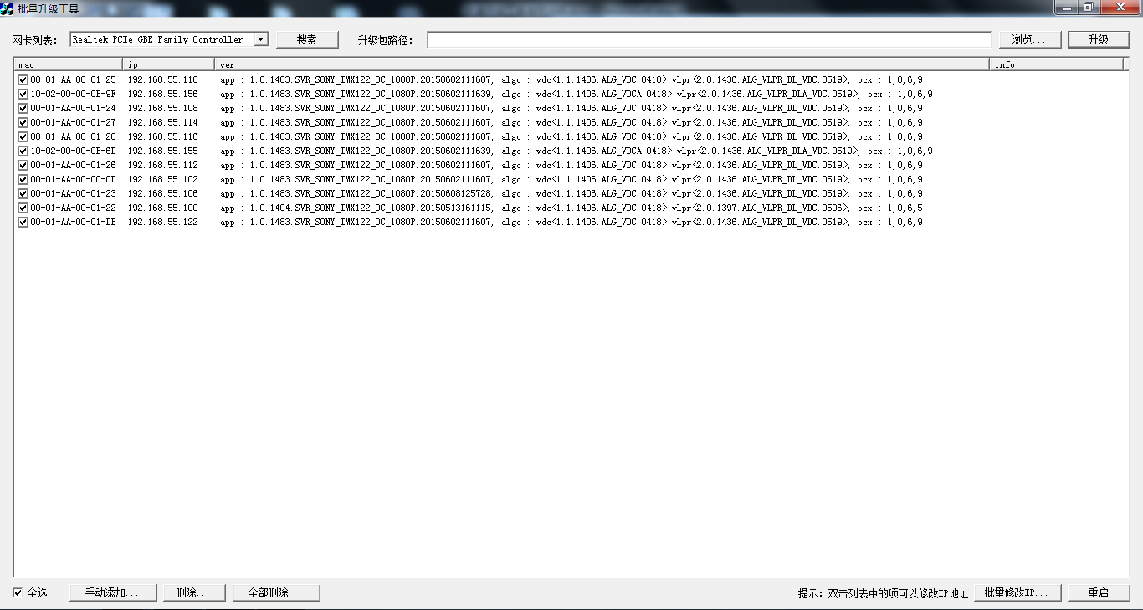

详细操作说明，请参考《批量升级工具使用说明.docx》文档。

注意：此工具的搜索功能需相机升级到20150410以后的版本。在此版本之前的设备，需使用手动添加功能进行添加。手动添加时，设备的MAC地址和IP地址要完全对应，否则无法正确升级。

## 5.2白名单编辑工具(whiteListTest)

功能说明：如下图所示，该工具可以实现单个相机白名单的查看，添加，修改和删除功能，并支持断网工作模式和实时工作模式两种工作模式。

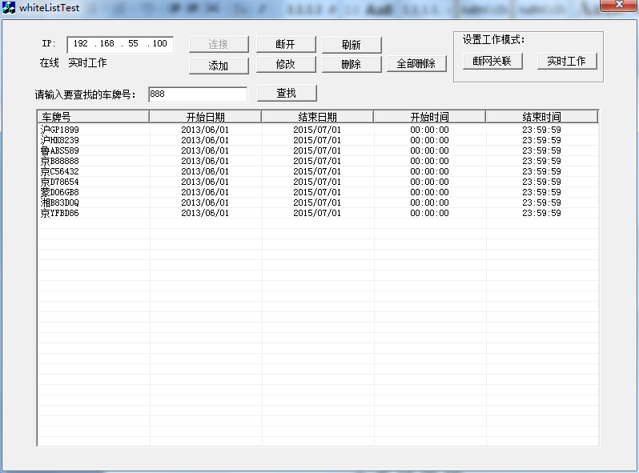

断网工作模式：使用断网工作模式时，摄像机仅在断网状态下，使用相机内部白名单参数进行白名单车辆放行管理，当网络恢复连接后，采用服务器白名单参数进行白名单车辆放行管理；

实时工作模式：使用实时工作模式时，摄像机在网络连接和断开的状态下，均不采用服务器白名单参数，仅通过相机内部白名单参数进行白名单车辆放行工作。

注意：白名单工作模式仅支持Windows及JAVA开发语言版SDK设置功能。

## 5.3黑白名单编辑工具(whiteListTest _new)

功能说明：如下图所示，该工具可以实现单个相机黑白名单的查看，添加，修改和删除功能。

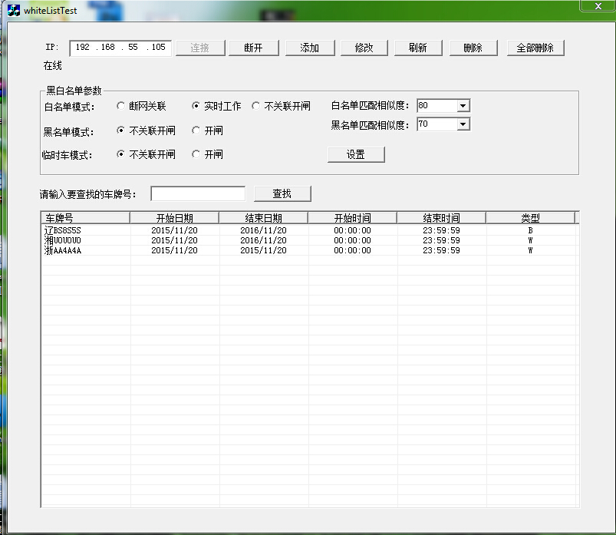

黑名单添加：点击【添加】按钮弹出【白名单】窗口，输入车牌号码，设置开始日期时间和结束日期时间，勾上【黑名单】，点击【确定】后。可在列表框中看到设置的 车牌号 开始日期 结束日期 开始时间 结束时间 类型。其中类型B为黑名单。

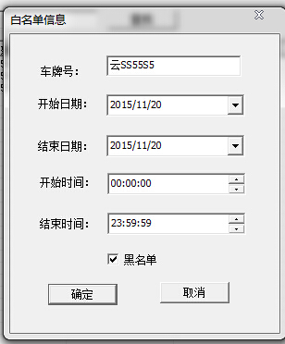

白名单添加: 点击【添加】按钮弹出【白名单】窗口，输入车牌号码，设置开始日期时间和结束日期时间，点击【确定】后。可在列表框中看到设置的 车牌号 开始日期 结束日期 开始时间 结束时间 类型。其中类型W为白名单。

# 售后服务

我司售后服务人员随时电话或书面解答产品使用者的疑问，必要时派人员到现场进行技术支持服务。为及时解答用户提出的疑问，帮助用户解决技术问题，公司设有24小时的热线电话服务，由专门的工程师受理用户来话，保证用户在使用设备的过程中，及时得到技术上的支持，为客户提供最优质的服务。